Bild:
Lisa-Maria Heigl
Editor Autor: Nicole Yeong,
Location Ort: Deutschland
Photo Foto: Nicole Yeong
Date Datum: 04/2024

Teleskoplader im Feinstaubmilieu: Produktion von Desox-Aluminiumgranulat

Gleich um die Ecke vom SENNEBOGEN-Hauptsitz in Straubing, Deutschland, befindet sich Andomet. Als Tochterunternehmen der Andorfer Sebastian GmbH & Co. KG ist Andomet darauf spezialisiert, industrielle und kommunale Abfälle in spezielle Aluminiumgranulate zu verwandeln. In der hochmodernen Recyclinganlage im Raum Straubing-Sand wird Desoxidations-Aluminium (DESOX) in höchster Qualität für industrielle Zwecke mechanisch hergestellt.

Umweltfreundliches Metallrecycling

Nachhaltigkeit ist ein zentraler Wert für das Unternehmen Andorfer. Das Recycling metallischer Werkstoffe ist kostengünstiger und umweltfreundlicher als die Gewinnung neuer Metalle aus Rohstoffen. Mit einer Gesamtdurchsatzkapazität von 15.000 Tonnen pro Jahr nutzt Andorfer seine eigenen Photovoltaikanlagen (PV) und optimierte Prozesse, um nur sehr niedrige CO2-Emissionen je produziertem Kilogramm Granulat zu erzeugen. Diese speziellen Aluminiumgranulate sind in der weltweiten Stahlindustrie unverzichtbar, da sie den übermäßigen Sauerstoffgehalt bei der Stahlproduktion reduzieren.

Auseinandersetzung mit besonderen Herausforderungen

Beim Recycling von Metallschrott entstehen in der Regel große Mengen an Staub. In der vor etwas mehr als zehn Jahren eröffneten Recyclinganlage von Andorfer ist das nicht anders. Feinstaub in der Luft und staubige Bedingungen sind charakteristisch für die Anlage. Deshalb stellte es sich als eine große Herausforderung dar, eine zuverlässige Maschine zu finden, die unter solchen Bedingungen kontinuierlich arbeiten kann.
Hier kommt der SENNEBOGEN 340 G ins Spiel. Ausgestattet mit einer optimalen Kühlleistung ist der 340 G der perfekte Partner. Denn er verfügt über einen serienmäßigen Umkehrlüfter, der eine freie Luftzufuhr gewährleistet - Beweis genug dafür, dass staubige Bedingungen kein Hindernis

darstellen.
Der 340 G ist seit einem Jahr bei Andorfer im Einsatz und es gibt keine Anzeichen dafür, dass sich das ändert. Betreut wird das Unternehmen dabei durch die SENNEBOGEN Vertriebsgesellschaft. Mit seinem großen Dieseltank ist er ständig in Bewegung und gewährleistet einen ununterbrochenen Betrieb. In der Anlage arbeitet er rund um die Uhr, um die Produktionsanforderungen von Andorfer zu erfüllen. Mit rund 250 Einsatztagen im Jahr und zwei Schichten von jeweils etwa acht Stunden ist diese robuste Maschine für die raue und anspruchsvolle Arbeitsumgebung bestens gerüstet.

Teleskoplader trifft Radlader

Andorfer benötigte eine Maschine, die die Fähigkeiten eines Teleskopladers mit der Technologie eines Radladers vereint, um seine Beladevorgänge zu unterstützen. Der ausfahrbare Teleskoparm des 340 G erreicht eine Weite von bis zu 7,7 Metern. Damit ist er ein unschätzbarer Vorteil bei der effizienten Bewältigung von Aufgaben wie der Beschickung von Fülltrichtern mit Metallschrott und der Beladung von LKW‘s.
Darüber hinaus ermöglicht die hochfahrbare MultiCab eine optimale Sicht – ein Privileg, das herkömmliche Radlader nicht bieten können. Die 360-Grad-Rundumsicht bietet den Fahrern von Andorfer eine klare Sicht bei der Beschickung der Behälter. Sie hilft auch beim Navigieren auf dem engen Gelände der Anlage. Dank der kompakten Bauweise und der außergewöhnlichen Manövrierfähigkeit können sich die Maschinenführer mühelos bewegen, um Lasten zu transportieren und die Fülltrichter zu beschicken.
"Es ist nicht mehr so schwierig, von A nach B zu gelangen und die Materialien zu transportieren. Der 340 G ermöglicht einen guten Überblick über die Umgebung des Fahrers und sorgt so für ein viel sichereres Arbeitsumfeld für alle", sagt Geschäftsführer Andreas Mildner.

Bildunterschriften:

Headerbild
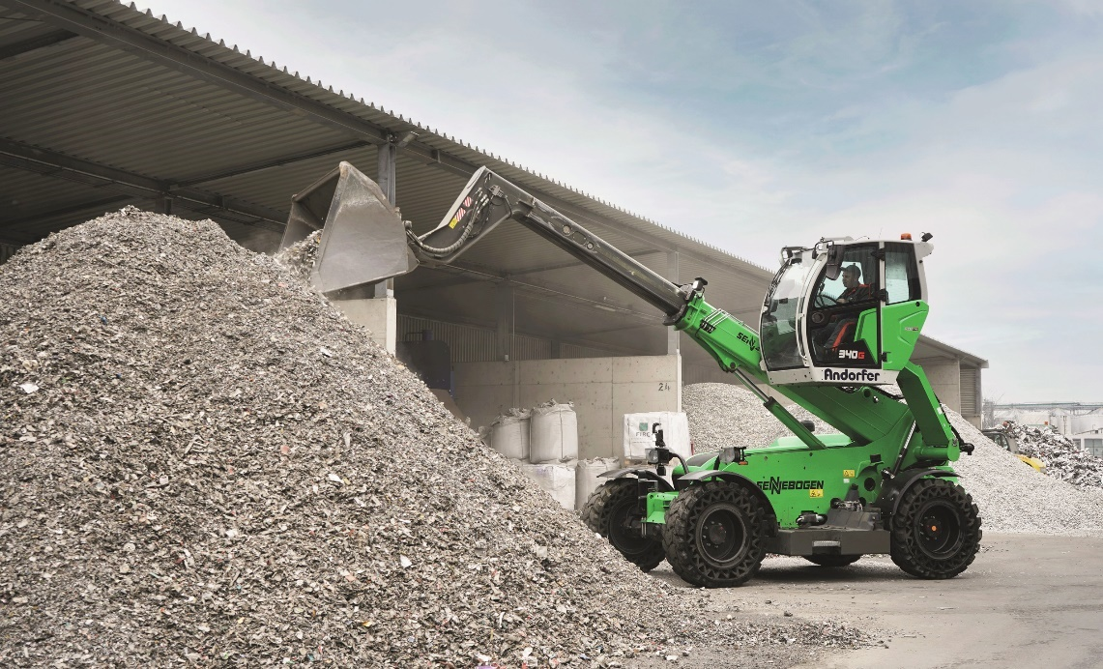

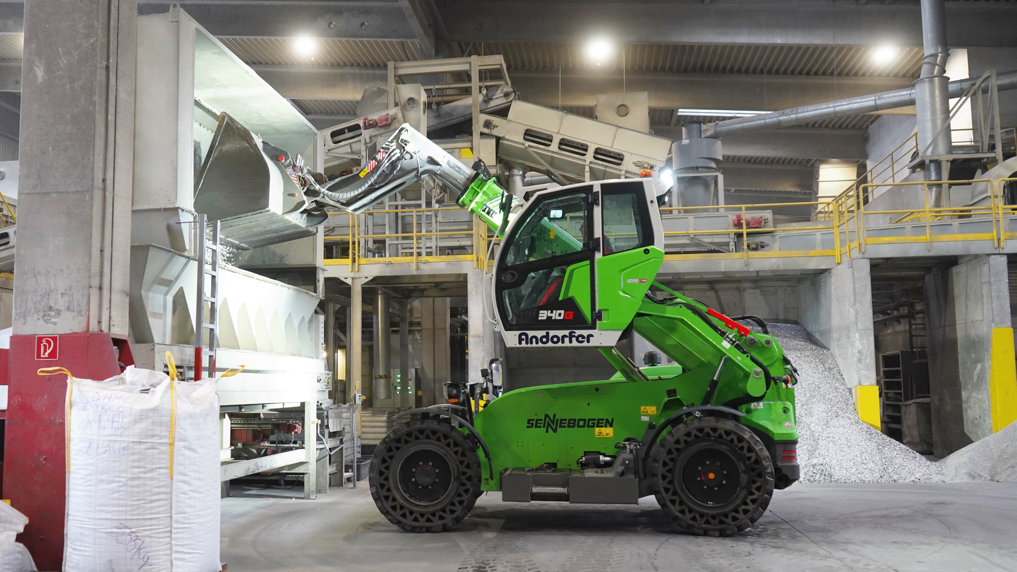
Der Teleskoparm des 340 G beschickt mühelos die Fülltrichter.
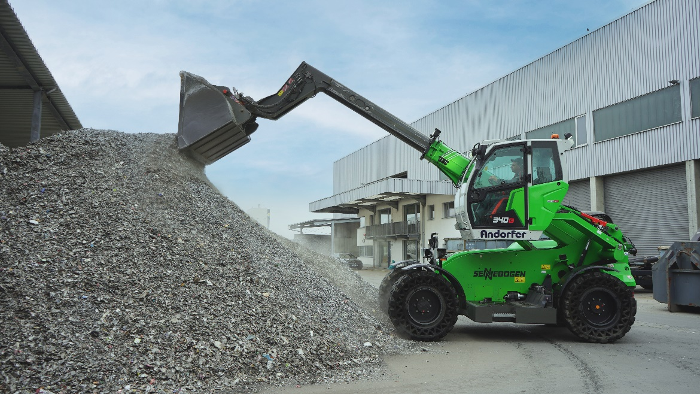
Mit dem serienmäßigen reversiblen Lüfter des 340 G sind staubige Bedingungen kein Problem.

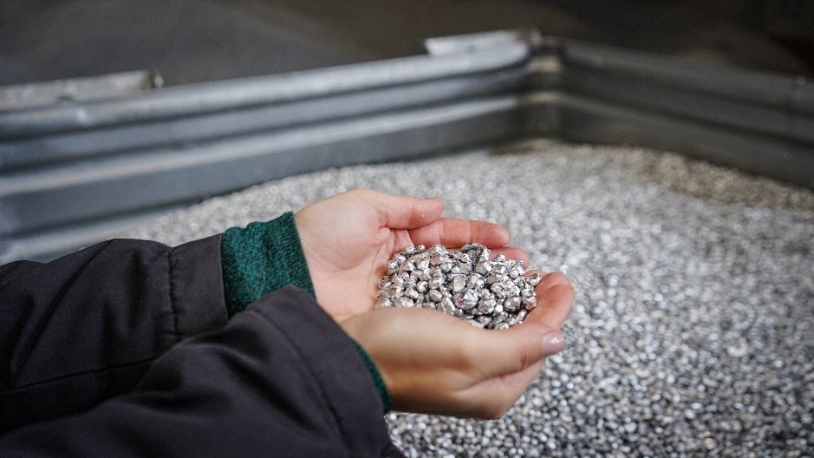
Von Andorfer hergestelltes DESOX-Aluminiumgranulat, das in Stahlwerken verwendet wird.

